Принять участие в голосовании можно через QR-код
- Откройте камеру на своем телефоне
- Наведите камеру на значок QR-кода
- Нажмите на ссылку, которая появится на экране
- Войдите на сайт для голосования через «Госуслуги»
- Выберите из выпадающего списка «Мясниковский район»
- На Ваш выбор будут представлены две территории для голосования от Крымского сельского поселения
- Нажмите на ту территорию, за которую хотите проголосовать и следуйте дальнейшей инструкции.
Это займет у Вас всего пару минут, но Ваш голос даст огромную возможность благоустроить территорию в селе Крым уже в следующем году!
Чем больше голосов мы наберем, тем выше шансы, что именно в нашем районе появится новая парковая зона со спортивной и детской площадками, зоной настольных игр на свежем воздухе, удобными парковыми лавочками для отдыха, ухоженными аллеями для прогулок, где будут высажены сотни красивых цветов, кустарников и деревьев.
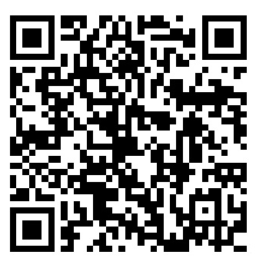
Примите участие в голосовании! Поддержите наш район!

